japan.traveler.prediction

JinXin

2015年5月10日

# 1 总体情况

## 1.1 说明

1. 考察了baidu qihu 和sogou指数，搜狗指数基本没用，qihu个别参数有一定参考，着重采用百度指数
2. 考察了更长时间的搜索指数和旅游人数关系，2014年初至今的比较靠谱
3. 考察了ctrip和mafengwo等参考数据，ctrip hotel和review数略有参考作用
4. 个别参数（日本旅游）采用了之前1个月的数据来进行预测，后续加强这方面研究
5. 请深入交叉验证
6. 自动报告文档，格式还不完善。

## 1.2 关键参数和结果

1. 仿真输入：日本旅游价格／日本旅游的百度指数以及新年哑变量
2. 仿真时间：2014年1月至今
3. 仿真结果：355513人

# 2 仿真过程

## 2.1 数据选择和相关性分析

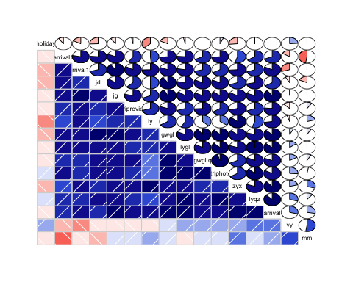

## 2.2 仿真预测

## The hotwords we use to predict: jiage lvyou newyear

## The predic result:

## the predicted final value: 2015-04-01 355512.7

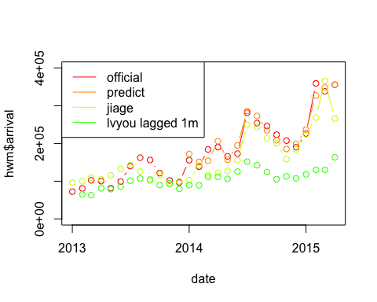

## lag= 0 mse= 0.3294119

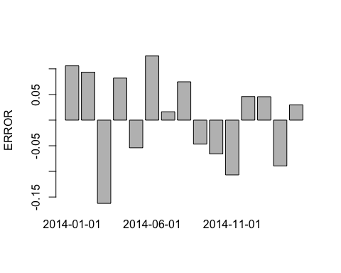 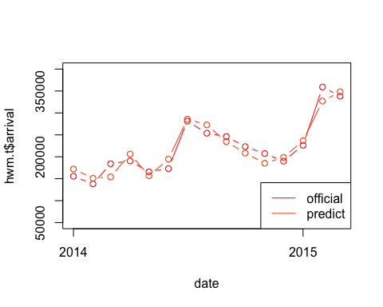

# 3 仿真结果

## 3.1 预测误差

|  |  |  |  |  |
| --- | --- | --- | --- | --- |
|  | date | arrival | predict | error |
| 13 | 2014-01-01 | 155605 | 172079.4 | 0.1058732 |
| 14 | 2014-02-01 | 138236 | 151166.6 | 0.0935401 |
| 15 | 2014-03-01 | 184064 | 154169.4 | -0.1624140 |
| 16 | 2014-04-01 | 190558 | 206180.7 | 0.0819838 |
| 17 | 2014-05-01 | 165784 | 156836.4 | -0.0539714 |
| 18 | 2014-06-01 | 173046 | 194698.4 | 0.1251249 |
| 19 | 2014-07-01 | 281309 | 285895.8 | 0.0163051 |
| 20 | 2014-08-01 | 253802 | 272783.4 | 0.0747884 |
| 21 | 2014-09-01 | 246105 | 234589.0 | -0.0467929 |
| 22 | 2014-10-01 | 223214 | 208490.0 | -0.0659637 |
| 23 | 2014-11-01 | 207462 | 185297.8 | -0.1068350 |
| 24 | 2014-12-01 | 190000 | 198741.5 | 0.0460078 |
| 25 | 2015-01-01 | 226300 | 236642.6 | 0.0457030 |
| 26 | 2015-02-01 | 359100 | 327002.9 | -0.0893820 |
| 27 | 2015-03-01 | 338200 | 348211.1 | 0.0296011 |

## 3.2 预测结果

|  |  |
| --- | --- |
| date | arrival |
| 2013-01-01 | 72301.0 |
| 2013-02-01 | 80903.0 |
| 2013-03-01 | 102265.0 |
| 2013-04-01 | 100160.0 |
| 2013-05-01 | 81571.0 |
| 2013-06-01 | 98996.0 |
| 2013-07-01 | 139905.0 |
| 2013-08-01 | 162288.0 |
| 2013-09-01 | 156201.0 |
| 2013-10-01 | 121335.0 |
| 2013-11-01 | 101940.0 |
| 2013-12-01 | 96572.0 |
| 2014-01-01 | 155605.0 |
| 2014-02-01 | 138236.0 |
| 2014-03-01 | 184064.0 |
| 2014-04-01 | 190558.0 |
| 2014-05-01 | 165784.0 |
| 2014-06-01 | 173046.0 |
| 2014-07-01 | 281309.0 |
| 2014-08-01 | 253802.0 |
| 2014-09-01 | 246105.0 |
| 2014-10-01 | 223214.0 |
| 2014-11-01 | 207462.0 |
| 2014-12-01 | 190000.0 |
| 2015-01-01 | 226300.0 |
| 2015-02-01 | 359100.0 |
| 2015-03-01 | 338200.0 |
| 2015-04-01 | 355512.7 |

## 3.3 M/M比较

|  |  |  |
| --- | --- | --- |
| year | m3dm1am2 | m4dm1am2 |
| 2014 | 0.6264068 | 0.6485072 |
| 2015 | 0.5777246 | 0.6072988 |
| delta | -0.0486822 | -0.0412083 |

## 3.4 Y/Y比较

|  |  |
| --- | --- |
| year | delta |
| 20150102 | 0.9922339 |
| 201503 | 0.8374044 |
| 201504 | 0.8656406 |
| ``` |  |